普湾体育场、青训基地升级改造项目一期-副场看台规划公布
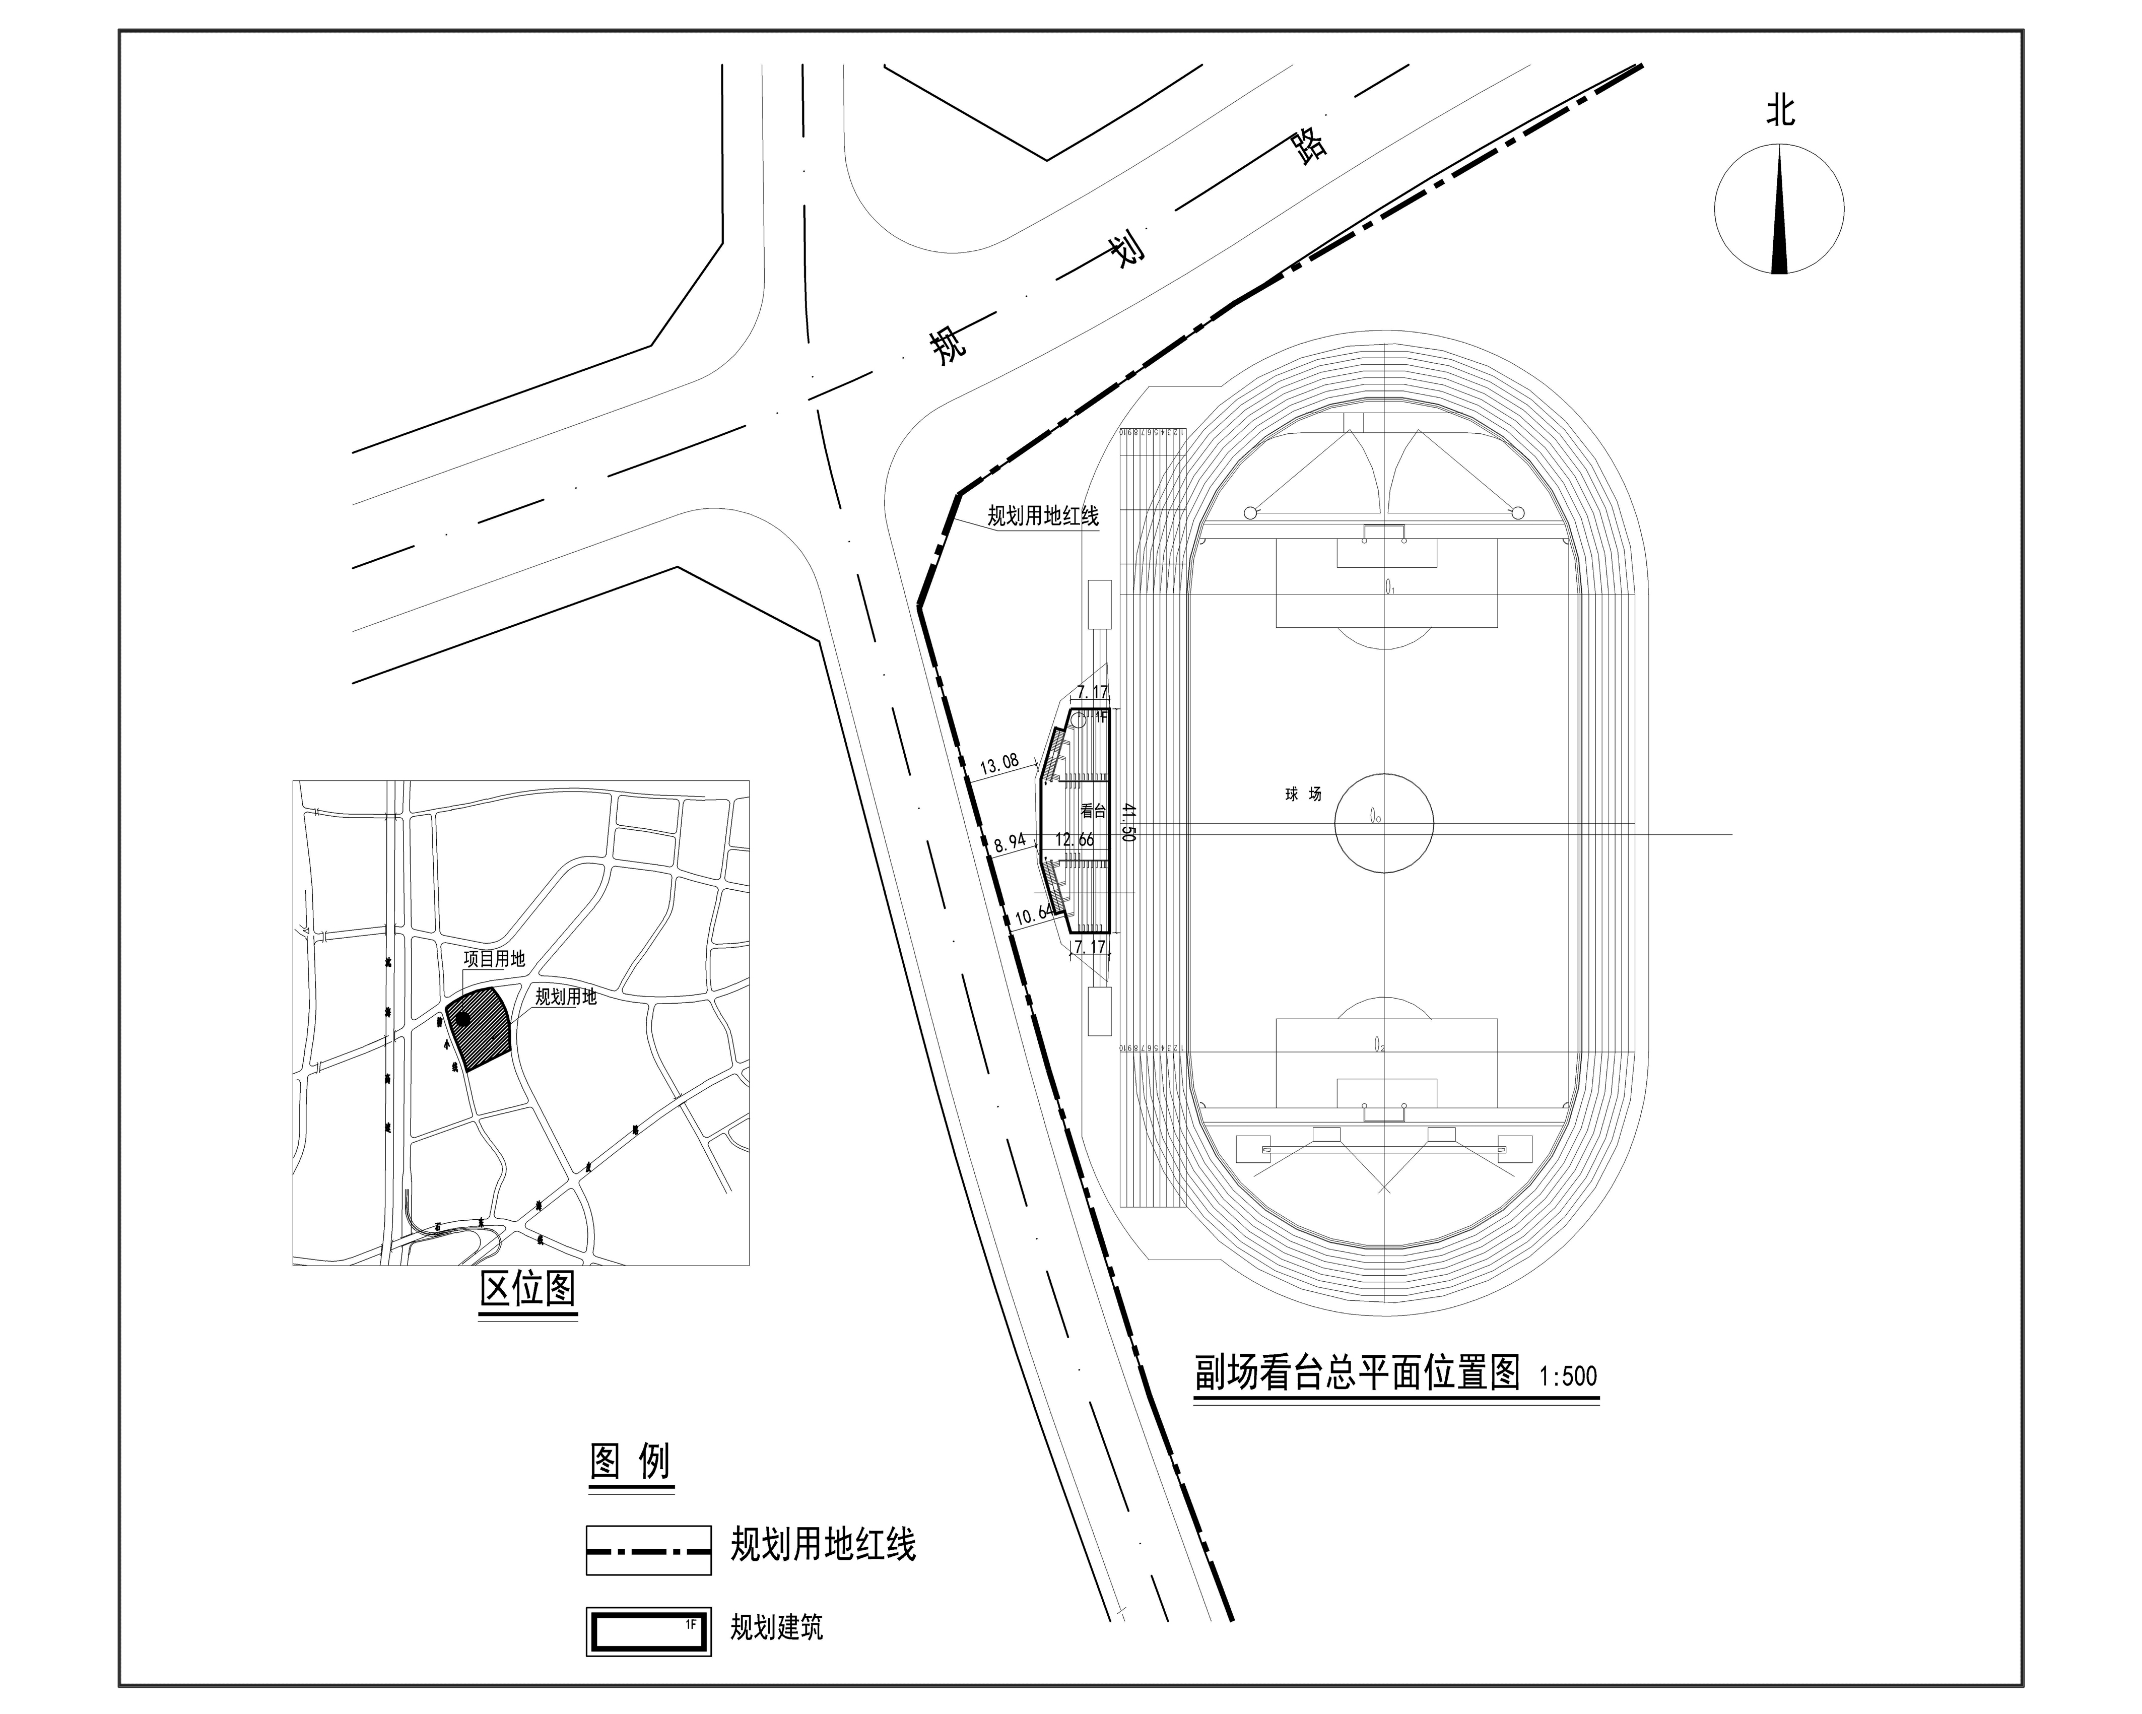
编号：2022大普行审规第C026号

工程概况：

项目名称：普湾体育场、青训基地升级改造项目一期-副场看台

建设单位：大连时泰城市建设发展有限公司

设计单位：天津市政工程设计研究总院有限公司

工程证号：建字第210213202290027号

批复日期：2022年12月6日

咨询电话：85779350

大连普湾经济区行政审批局

